Министерство науки и высшего образования Российской Федерации

Чайковский филиал

федерального государственного автономного образовательного учреждения

высшего образования

**«Пермский национальный исследовательский**

**политехнический университет»**

Кафедра Автоматизации, информационных и инженерных технологий

Направление: 09.03.01 Информатика и вычислительная техника

Направленность: Автоматизированные системы обработки информации и управления

**О Т Ч Е Т**

**по лабораторной работе №8**

«Многомерные массивы»

по дисциплине

«Объектно-ориентированное программирование»

|  |  |  |
| --- | --- | --- |
|  |  | Выполнили: |
|  |  | студенты группы АСУ-22-1бЧФ |
|  |  | *Базуев Д.О., Гимадеев Р.Р.* |
|  |  | *(Фамилия Имя Отчество)* |
|  |  |  |
|  |  | Проверил: |
|  |  | *Ст. преподаватель* |
|  |  | *(должность, ученая степень, ученое звание)* |
|  |  | *Сухих И.И.* |
|  |  | *(Фамилия Имя Отчество)* |
|  |  | *(дата, подпись)* |

Чайковский 2023

Цель работы: Изучить свойства элемента управления DataGridView. Написать программу с использованием двумерных массивов.

Программное обеспечение: Microsoft Visual Studio 2022.

Задание. Дана матрица A(3,3). Вычислить сумму второй строки и произведение первого столбца. Вывести исходную матрицу и результаты вычислений.

Ход работы:

1. Создадим на форме DataGridView, одну кнопку (Button), две метки (Label) и два текстового поля (TextBox).

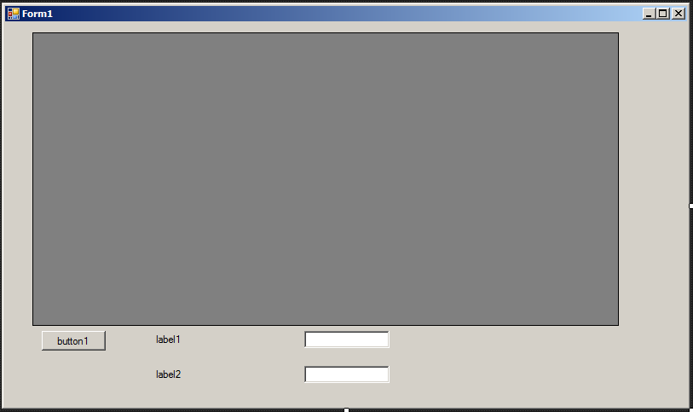

Рисунок 1 - Исходная форма с созданными элементами

1. Переименуем элементы управления.

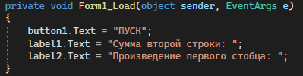

Рисунок 2 - Изменение названия элементов в коде

1. Запустим программу и выполним вычисления.

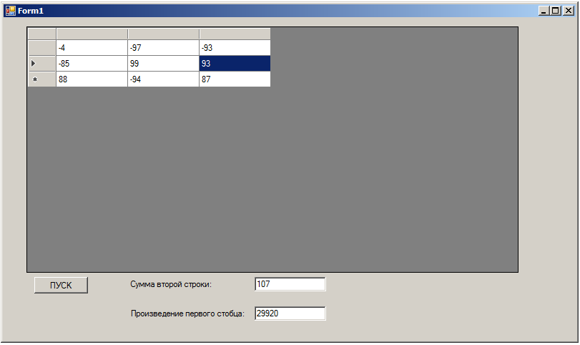

Рисунок 3 - Результат работы программы

Вывод: Изучили свойства элемента управления DataGridView. Написали программу с использованием двумерных массивов.

Исходный код:

using System;

using System.Collections.Generic;

using System.ComponentModel;

using System.Data;

using System.Drawing;

using System.Linq;

using System.Text;

using System.Threading.Tasks;

using System.Windows.Forms;

namespace ЛР_8

{

public partial class Form1 : Form

{

public Form1()

{

InitializeComponent();

}

private void Form1_Load(object sender, EventArgs e)

{

button1.Text = "ПУСК";

label1.Text = "Сумма второй строки: ";

label2.Text = "Произведение первого стобца: ";

}

private void button1_Click(object sender, EventArgs e)

{

dataGridView1.RowCount = 3; // Кол‐во строк

dataGridView1.ColumnCount = 3; // Кол‐во столбцов

int[,] a = new int[3, 3]; // Инициализируем массив

int i, j;

//Заполняем матрицу случайными числами

Random rand = new Random();

for (i = 0; i < 3; i++)

for (j = 0; j < 3; j++)

a[i, j] = rand.Next(-100, 100);

// Выводим матрицу в dataGridView1

for (i = 0; i < 3; i++)

for (j = 0; j < 3; j++)

dataGridView1.Rows[i].Cells[j].Value =

a[i, j].ToString();

int sum = 0;

int pr = 1;

for (j = 0; j < 3; j++)

sum = sum + a[1, j];

for (i = 0; i < 3; i++)

pr = pr * a[i, 0];

textBox1.Text = Convert.ToString(sum);

textBox2.Text = Convert.ToString(pr);

}

}

}